**FUNDAMENTOS DE PROGRAMACIÓN ORIENTADA A OBJETOS**

Actividad Taller

N° 1

Ramos, Joel Axel/LU: TUV000670

*RESOLUCION: Punto 1*

**Definición de problema:** Dibujar en processing la imagen indicada.

**Punto 1**: Dibujar sobre un lienzo de tamaño (400,400) 4 puntos, los cuales deben estar ubicados en las 4 esquinas del lienzo dejando un margen de 20 pixelestanto en las coordenadas x como en las coordenadas y. Dibuje un punto en el centro del lienzo, para ello utilice las constantes width (ancho) y height(alto) que representan el ancho y el alto del lienzo.

Utilice las funciones point(x,y), strokeWeight(10). Deberíamos ver algo como esto:

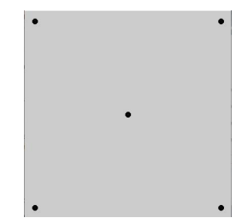

Luego agregar los puntos medios de cada lado del lienzo

Desarrollo del punto

**Definición de problema:** Dibujar en processing la imagen indicada.

**Análisis:**

Datos de Entrada:

Punto A, punto B, punto C,punto D, - coordenadas cartesianas

ancholienzo, altolienzo, distanciaAlBorde : enteros

Datos de Salida:

El lienzo dibujado

PROCESO:

Dibujar los cuatros puntos

**Diseño:**

|  |
| --- |
| **ENTIDAD QUE RESUELVE EL POBLEMA** : Lienzo |
| **VARIABLES:**  punto A, punto B, punto C,punto D,punto E, coordenadas cartesianas  ancholienzo, altolienzo, distanciaAlBorde:entero |
| **NOMBRE DEL ALGORITMO:** dibujar_puntos  **PROCESO DEL ALGORITMO:**   1. Inicio 2. Ancholienzo 400 3. altolienzo← 400 4. distanciaAlBorde20 5. Dibuje el punto A en (distanciaAlBorde,distanciaAlBorde) 6. Dibuje el punto B en (ancholienzo distanciaAlBorde,distanciaAlBorde) 7. Dibuje el punto C en (ancholienzo/2,altolienzo/2) 8. Dibuje el punto D en(ancholienzo-distanciaAlBorde,altolienzo-20) 9. FIN |

**CODIFICACION**

